Итоговое занятие по обучению грамоте

в подготовительной логопедической группе

"В гостях у царицы Грамматики"

Соколовская Светлана Семеновна
Учитель-логопед
МБДОУ Д\С №96 «Калинка»
г. Улан-Удэ

Май 2026 г.
Программное содержание
Коррекционно-образовательные цели:
- Закреплять навык звукослогового анализа слов.
- Закрепить графический образ букв.
- Закреплять навык чтения слогов и слов.
- Закреплять умения составлять предложения по опорным словам.
Коррекционно-развивающие цели:
- Развивать фонематическое восприятие.
- Развивать память и внимание.
- Развивать словесно-логическое мышление у детей, рассуждать, делать выводы.
- Развивать умение ориентироваться в пространстве.
Коррекционно-воспитательные цели:
- Воспитывать чувство доброжелательности, ответственности, сотрудничества.
- Формировать навык совместной работы в подгруппе.
Оборудование: письма от царицы Грамматики; загадки; лепестки цветка с заданием, деревянные буквы в мешочке; звуковые схемы; цветные фишки; предметные картинки для определения первого звука в слове; игра «4-лишний», «Собери слово из слогов», «Собери предложения из слов»; палочки для составления предложений.

Ход занятия

I. Организационный момент:
Собрались все дети в круг
Я твой друг, и ты мой друг
Крепко за руки возьмёмся,
И друг другу улыбнёмся.

II. Сообщение темы занятия
Логопед: Ребята, сегодня по дороге в детский сад мне передали письмо. Прочитайте, что написано на конверте (дети читают: группа №9 «Сказка»)
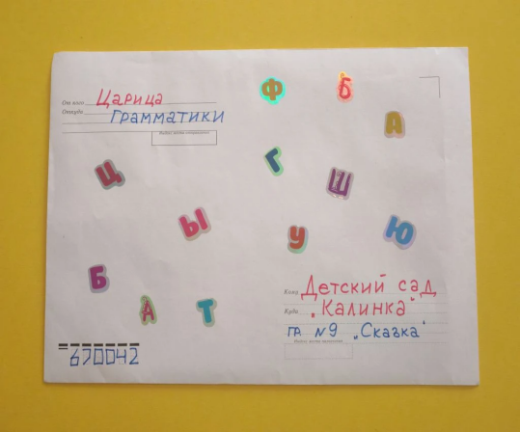
Текст письма: «Я царица Грамматики, хозяйка Звукового царства, Буквенного государства прошу вас о помощи. Злой волшебник, Буквоед, пробрался в мою страну и заколдовал всех её жителей и теперь у нас царит злость и беспорядок. Своё заклинание он хранит в волшебном цветке. Собрав лепестки цветка, вы сможете узнать магическое слово, и тогда колдовские чары исчезнут вместе с тем, кто их навёл»

III. Закрепление изученного материала
Логопед: Ну что, ребята, поможем царице Грамматике? Но как мы туда попадём, в это царство? Я предлагаю вам закрыть глаза и тихонько покружиться.
Звучит волшебная музыка
Логопед: вокруг себя покружись и в Звуковом царстве Буквенном государстве окажись!!
Посмотрим, что же еще лежит в конверте (логопед достает из конверта серединку цветка)
А вот и серединка цветка и загадки о жителях Буквенного государства:
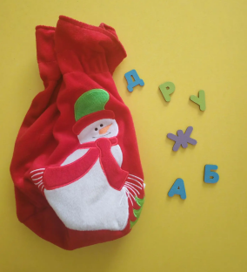
Один мягкий и свистит
Другой твёрдый и шипит
Третий вовсе запоёт
Хоть кто его произнесёт… (звук)
Черные птички на белой страничке
Молчат, ожидают, кто их прочитает… (буква)
Сначала я никак не мог
Прочесть с двух букв
Свой первый… (слог)
Звук я к звуку подберу
И его произнесу
Если буквы в ряд сложу
То его потом прочту…(слово)
Много слов я соберу
Меж собой их подружу
Понятным будет изложение
То получу я …(предложение)
Логопед: Молодцы, ребята, отгадали все загадки. А теперь нужно угадать на ощупь букву из волшебного мешочка. Букву отгадаем лепесток возвращаем!!
- Что это за буква, вы узнали? (ребенок отвечает- буква Д)
Логопед читает задание.
Вы загадки разгадали,
В волшебную страну попали.
Вам нужно подобрать картинки к звуковым схемам. Я предлагаю пройти за столы.
Дети садятся за столы и подбирают к звуковой схеме соответствующую картинку.
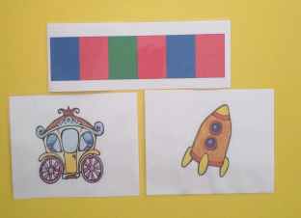
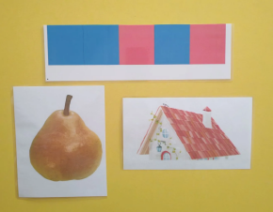
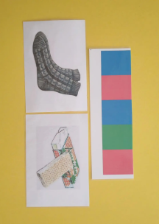
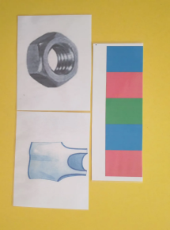

Логопед: Молодцы, справились с заданием. Угадаем следующую букву.
- Что это за буква, вы узнали? (ребенок отвечает - буква Р)
Логопед: предлагаю вам послушать следующее задание.
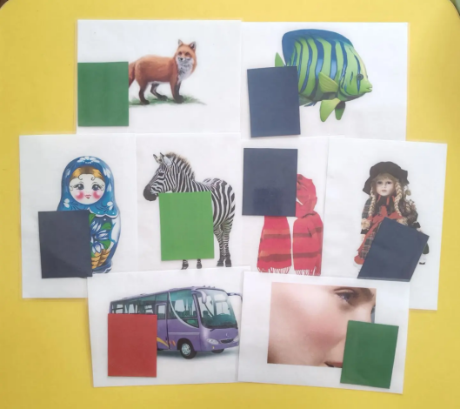
Если коврик вы сошьёте
Быстро дальше вы пойдёте.
Первый звук определяйте
Нитки с толком выбирайте.
Логопед: А вот коврик из картинок. Вам нужно назвать первый звук в слове, дать характеристику звука и обозначить звук нужным цветом.
На полотне расположены картинки. Ребёнок берёт одну из них, определяет первый звук в слове, даёт ему характеристику, выбирает фишку соответствующего цвета и размещает её на доске.
Логопед: молодцы, и с этим заданием справились.
- Что это за буква, вы узнали? (ребенок отвечает- буква У). Дети отгадывают букву.
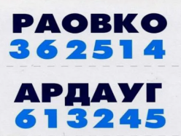
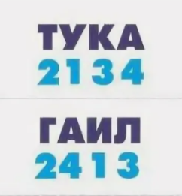
Игра: «Зашифрованное слово» - работают за столами
Цифры по порядку быстро расставляйте
Полученное слово вслух вы прочитайте.

У каждого ребёнка карточка, на которой зашифровано слово, под буквами написаны цифры. Ребёнок расставляет цифры по порядку и читает полученное слово.
Игра: «4 лишний» (по буквам) : по 1 карточки на стол. Дети определяют лишнюю букву и объясняют, почему она лишняя!
БЕВЖ ТСШВ НСЛХ ОУНИ ЮЛЁИ ЁУЮЯ
Логопед: предлагаю посмотреть следующую букву.
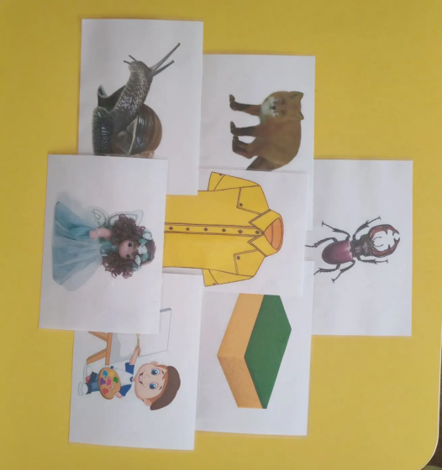
- Что это за буква, вы узнали? (ребенок отвечает- буква Ж) Дети отгадывают букву.
- Почитаем какое же задание у этой буквы (логопед читает задание)
Впереди гора стоит, она из слов вся состоит.
Разобрать её вам нужно, будет путь тогда открыт.
Логопед: для этого предлагаю подойти к мольберту и поиграть в игру: «Встречу слово на дороге, разобью его на слоги» А поможет разбить слова на слоги правило о гласных и слогах: Давайте вместе вспомним его: СКОЛЬКО В СЛОВЕ ГЛАСНЫХ, СТОЛЬКО ЖЕ СЛОГОВ.
Вам нужно выбрать картинку и определить гласные звуки (показывает образец выполнения задания. Каждый ребёнок называет слово (картинку, которая висит на «горе») и называет гласные, а затем сколько в слове слогов. Названное слово-картинку логопед убирает.
Логопед: молодцы, и с этим заданием справились.
Давайте посмотрим, какая следующая буква укажет нам дорогу?
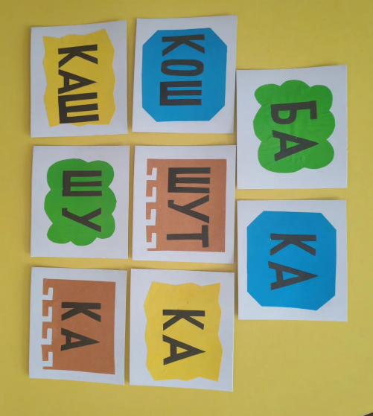
- Что это за буква, вы узнали? (ребенок отвечает- буква Б) Дети отгадывают букву)
(логопед читает следующее задание)
Чтобы слово вам узнать нужно слоги вам собрать.
Слоги по цвету собирайте, И словечки составляйте.
Логопед: предлагаю взять одинаковые по цвету фигурки, с написанными слогами и составить слово. Одинаковых слогов может быть 2, 3. 4. Дети собирают слоги одинакового цвета и зачитывают слова.
Логопед: молодцы, вы прочитали все слова!!! Какая же буква спряталвсь в мешке?
- Что это за буква, вы узнали? (ребенок отвечает- буква А) А вот и задание.
Здесь ветер сильный погулял,
И слова все разбросал.
Вы их вместе соберите и предложение прочтите.
Логопед предлагает детям пройти за столы
Дети садятся за столы, составляют из слов предложения и выкладывают их схемы.
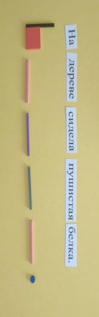
Предложения: Кошка Мурка ловит мышку. Девочка Маша делает зарядку. Дима стоит на мосту. Петя вешает шубу в шкаф. Ребята угощали рыжую белку орешками. На дереве сидела пушистая белка.
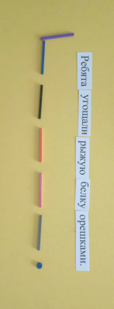
Логопед: вот и собрали мы все лепесточки, пора узнать магическое слово, чтобы снять заклинание. Давайте попробуем его прочитать.
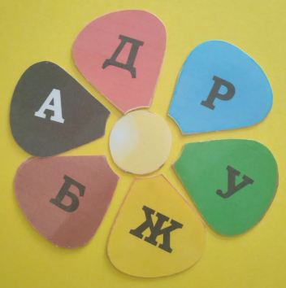
(логопед составляет цветок на доске, и дети читают получившееся слово)
Стук в дверь, логопед получает еще одно письмо. Логопед зачитывает письмо.
«Спасибо вам ребята, что вы спасли мою страну и её жителей.
Я желаю вам друзья делать добрые дела.
И дружить и дорожить, и добро друзьям дарить»
Логопед: Ну, что, ребята, мы с вами помогли королеве Грамматики, теперь пора возвращаться домой. Вокруг себя повернись и в саду очутись!!

IV. Итог занятия
Логопед: вот мы и вернулись обратно. Где мы с вами были? Понравилось вам наше путешествие? Мне тоже понравилось с вами путешествовать. Молодцы, вы справились со всеми заданиями. Как вы думаете, почему именно слово дружба было заколдованно?
(ответы детей). Ребята, вы большие молодцы. Желаю вам в школе успехов в учебе!!

